**Технико-коммерческое предложение**

Предлагаем Вам установку охлаждения жидкости **МГЧ2.Г.А.ПВ.**

Установка **МГЧ2.Г.А.ПВ** выполнена в виде моноблока (металлический каркас, окрашенный краской с защитно-декоративными легкосъемными панелями). Из установки выведены четыре штуцера для подключения гидравлических коммуникаций потребителя и шаровый кран для слива жидкости с емкости. На установке имеется панель управления с программируемым электронным процессором для задания и автоматического поддержания требуемой температуры жидкости, а также для индикации работы и аварийных ситуаций установки.

Установка типа **МГЧ** представляют собой законченное устройство, не требующее дополнительных устройств и механизмов для эксплуатации. Для ввода в эксплуатацию требуется минимальные операции по подключению к электросети и к потребителям охлажденной воды.

**В комплект установки входит**:

* компрессор герметичный поршневой;
* теплообменник-испаритель витой, медный (собственного производства);
* конденсатор воздушного охлаждения фирмы «Мегахолод» (Россия);
* терморегулирующий вентиль, фильтр-осушитель, реле давления, смотровой глазок;
* емкость полиэтиленовая теплоизолированная;
* насос для воды вихревой SAER KF (Италия);
* запорные вентили на входе и выходе воды;
* система автоматического управления, на базе электронного процессора, позволяющая задавать и поддерживать в автоматическом режиме требуемую температуру жидкости и предохраняющая установку от аварийных режимов работы.

Система в целом оснащается следующими контрольно-измерительными приборами:

* Защитными реле высокого и низкого давления.
* Реле высокого давления для управления вентилятором конденсатора.
* Реле тепловой защиты компрессора.
* Реле контроля протока жидкости.
* Реле контроля фаз.
* Контрольным датчиком температуры.
* Манометры низкого и высокого давления фреона.
* Манометр давления хладоносителя.

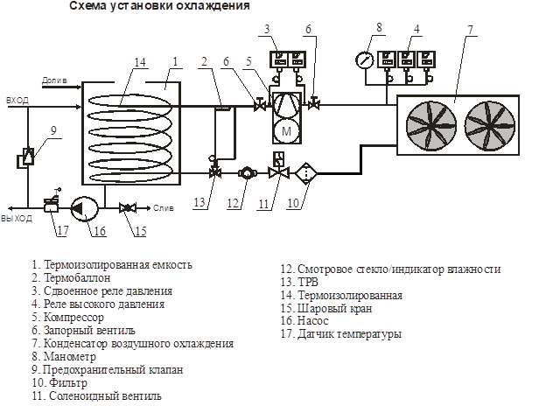

Продукция компании Мегахолод соответствует требованиям регламентов таможенного союза.

Декларация о соответствии ЕАЭС № RU Д-RU.АВ24.В.03787

**Технические характеристики и стоимость установки**

|  |  |
| --- | --- |
| **Установка** | **МГЧ2.Г.А.ПВ** |
| Холодопроизводительность Твых= +5°С, ТОС=+30ºС, кВт | **1,92** |
| Холодопроизводительность Твых= +10°С, ТОС=+30ºС, кВт | **2,24** |
| Холодопроизводительность Твых= +15°С, ТОС=+30ºС, кВт | **2,76** |
| Потребляемая мощность, кВт | 1,85 |
| Габариты холодильного блока, мм (Д х Ш х В) | 1480 х 680 х 1440 |
| Хладагент, применяемый в холодильной машине | R-22 |
| Напряжение питания, В | 220 |
| Хладоноситель | вода |
| Масса холодильного блока, кг | ~100 |
| Уровень шума, дБ | 50 |
| Подсоединение по воде, дюйм нар. резьба | 1 |
| Производительность насоса, м³/ч | 0,6 |
| Напор, бар | 2,4 |
| Объем емкости, л | 55 |
| **Срок поставки установки, рабочих. дней** | **По запросу** |
| **Гарантия, мес** | **18** |
| **Стоимость чиллера, евро с НДС** | **По запросу** |

**Внешний вид чиллера:**

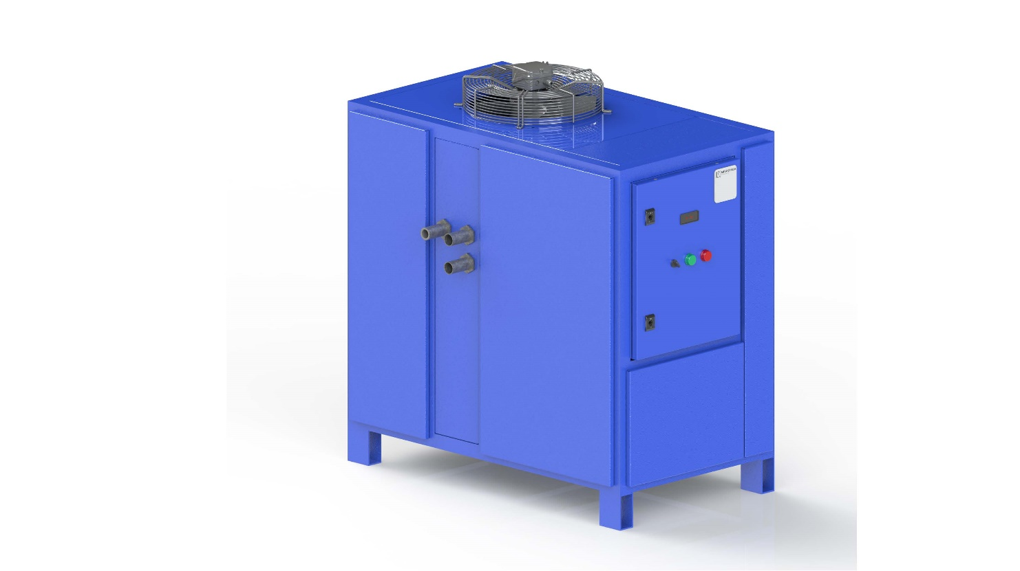

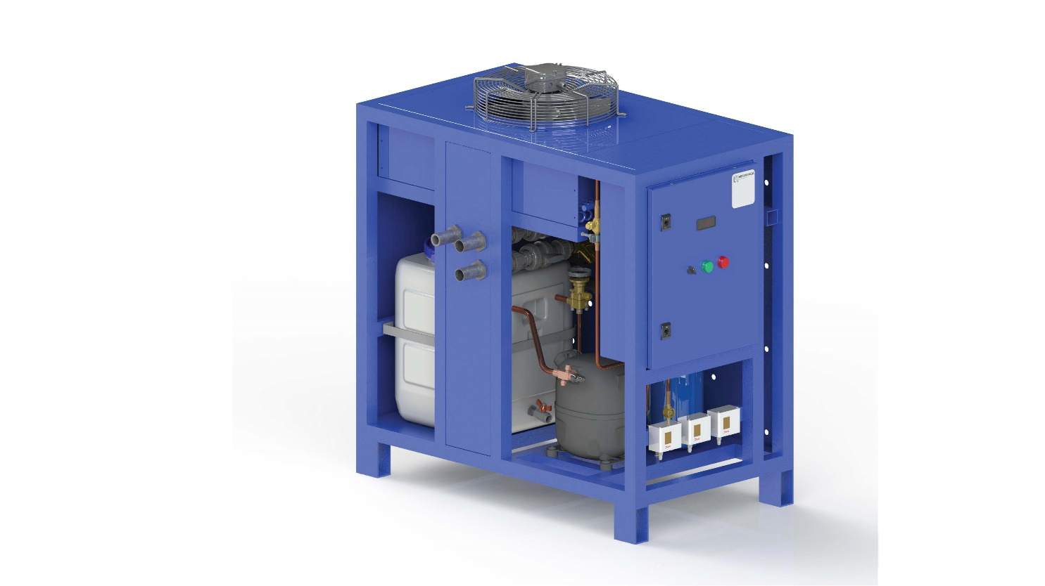

**Параметры насоса (KF-0):**



